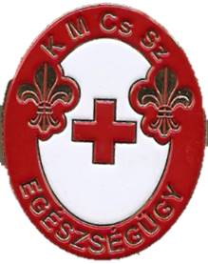
Egészségügyi Űrlapok Kitöltés Utasítások

Sík Sándor Cserkésztáborban táborozáshoz négy (4) teljesen kitöltött
űrlap kötelező New York állam törvényei kielégítéséhez:
- Health Form Revised 2020x
- Camper Medications Order Form Rev 2020
- Meningitis Vaccination Form 2020
    - Food Allergy Form 2020.

Hiányos vagy helytelenül kitöltött űrlapokkal nem tartózkodhat a tábor területén!

A Health Form-hoz hozza kell csatolni:
- másolatot az egészségügyi biztosításáról, és
- másolatot vagy kinyomtatót példát az oltásai történetéröl.

A Camper Medications Order Form kiskoruaknak kötelezi az általános vagy szakorvos aláírását. NY államában szülői aláírás nem elegendő. Ha nincsen orvosi aláírás, akkor nem adhatunk egyszerű fájdalomcsillapítót se szükség esetén.
NY állam tanácsa, közvetlen a tábor elött legyen kitöltve és az orvos által aláírva, hogy időszerű legyen az információ.

A Food Allergy Form kitöltése akkor szükséges ha étel allergia vagy érzékenységek vannak.

NY állam kiskorúaknak követeli a Meningitis Vaccination Form kitöltését.

Köszönjük a segítséget,
Jó Munkát!

Dr. Filó Gábor cscst,
Egészségügyi Vezetőtiszt

